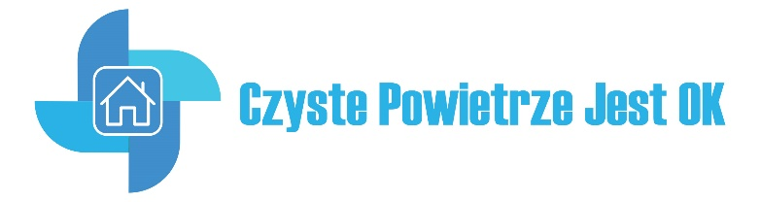

Facebook
⭐️UWAGA, KONKURS z super nagrodami! ⭐️
Na stronie www.czystepowietrzejestok.pl zgłoś swoją Historię związaną z programem Czyste Powietrze.
Zbieramy pozytywne doświadczenia osób, które skorzystały bezpośrednio lub pośrednio z Programu, aby zachęcić nowych wnioskodawców.
🏆Co miesiąc do wygrania elektryczna hulajnoga! 🎉
🏠 Dlaczego warto opowiedzieć swoją Historię? Pomóż nam zachęcić innych do udziału w programie Czyste Powietrze. Zależy nam, aby Twoje doświadczenia pokazały, że można w ramach programu zrealizować swoje plany na cieplejszy i zdrowszy dla rodziny dom. Napisz, co cię skłoniło do zainteresowania programem? Jak udał się etap realizacji? Czy masz konstruktywne rady dla nowych beneficjentów? Jak byś zachęcił innych do udziału w programie? A przede wszystkim pamiętaj, że udział w programie Czyste Powietrze to Twój osobisty sukces i efekt ciężkiej pracy i determinacji, którym masz prawo się pochwalić a my chcemy docenić.
Konkurs organizowany jest w ramach projektu „Czyste Powietrze – to się opłaca!” dofinansowanego przez Narodowy Fundusz Ochrony Środowiska i Gospodarki Wodnej, realizowanego przez Fundację Ziemia i Ludzie

Strona www
Uwaga, konkurs! Opisz swoją historię Czystego Powietrza i wygraj elektryczną hulajnogę!
Czyste powietrze jest ok! Opowiedz nam swoją historię na stronie czystepowietrzejestok.pl, zachęć innych do skorzystania z programu i wygraj elektryczną hulajnogę!
Wypowiedzieć się może każdy, kto skorzystał na programie Czyste Powietrze i chciałby podzielić się swoim doświadczeniami z realizacji inwestycji w ramach programu, opowiadając o powodach podjęcia decyzji, korzyściach z nią związanych i rezultatach.
Wystarczy wypełnić formularz zgłoszeniowy na stronie czystepowietrzejestok.pl, opisać swój punkt widzenia i zachęcić innych do skorzystania z programu Czyste Powietrze.
ZGŁOŚ SWOJĄ HISTORIĘ
Co miesiąc do wygrania elektryczna hulajnoga!
Więcej informacji, w tym Regulamin konkursu na stronie www.czystepowietrzejestok.pl
Konkurs organizowany jest w ramach projektu „Czyste Powietrze – to się opłaca!” dofinansowanego przez Narodowy Fundusz Ochrony Środowiska i Gospodarki Wodnej, realizowanego przez Fundację Ziemia i Ludzie.

LINKI
https://czystepowietrzejestok.pl/
https://czystepowietrzejestok.pl/zglos-swoja-historie/

